Załącznik do Zarządzenia Prezydenta Miasta Tychy nr 0050/369/21 z 14 października 2021 r.
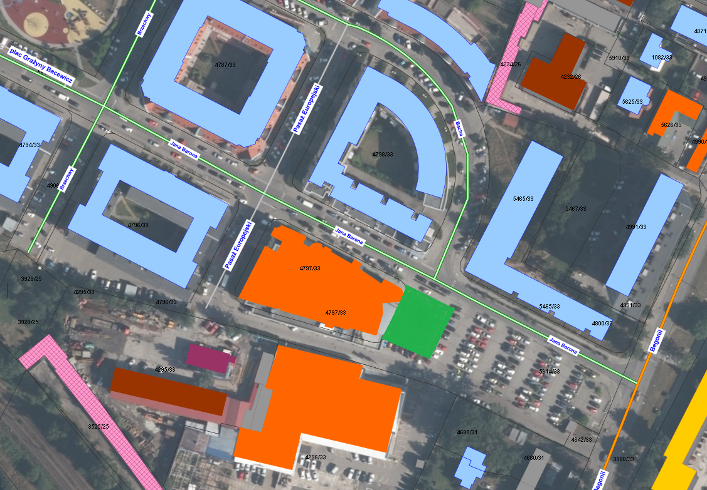
Teren przekazany w administrowanie

